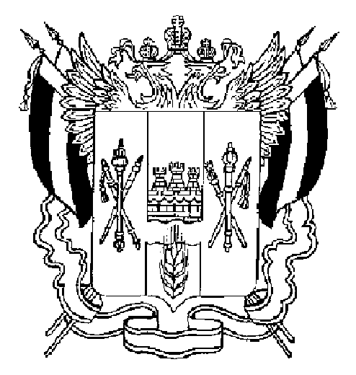

СОБРАНИЕ ДЕПУТАТОВ МАТВЕЕВО-КУРГАНСКОГО РАЙОНА

Ростовской области

Р Е Ш Е Н И Е

31 октября 2007 г. № 146 п. Матвеев Курган

О признании утратившим силу решения Собрания депутатов Матвеево-Курганского района от 08.06.2007 № 130 «Об утверждении порядка определения цены земельного участка собственникам расположенных на них зданий, строений, сооружений»
Табли

В связи с принятием Федерального закона от 24.07.2007 № 212-ФЗ «О внесении изменений в законодательные акты Российской Федерации в части уточнения условий и порядка приобретения прав на земельные участки, находящиеся в государственной или муниципальной собственности» и Областного закона «О внесении изменений в Областной закон «Об установлении цены земли при продаже земельных участков, находящихся в государственной или муниципальной собственности, собственникам расположенных на них зданий, строений, сооружений» от 20.09.2007 № 767-ЗС и вступлением их в силу с 30.10.2007 года, Собрание депутатов района РЕШИЛО:
1. Признать утратившим силу решение Собрания депутатов Матвеево-Курганского района от 08.06.2007 № 130 «Об утверждении порядка определения цены земельного участка собственникам расположенных на них зданий, строений, сооружений».
2. Настоящее решение вступает в силу с 30 октября 2007 года.
3. Контроль за исполнением настоящего решения возложить на комиссию по вопросам экономики, бюджета, финансов и муниципальной собственности.

Глава Матвеево-
Курганского района А.С. Криворотов

